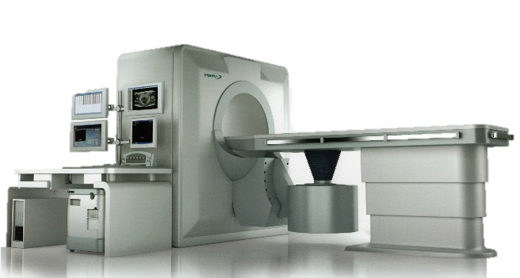

2020台灣婦科海扶治療
醫學會年會暨學術研討會

一、活動日期：109年9月26日(六) 09:00~17:00 (09:00報到)
二、活動地點： 林口長庚醫院研究大樓一樓綜合會議廳(桃園市龜山區復興街5號)
三、學分: 預定申請(台灣婦產科醫學會、醫用超音波學會、護理人員繼續教育、專科護理師繼續教育)學分
四、主辦單位：台灣婦科海扶治療醫學會、桃園長庚海扶治療中心
五、協辦單位：林口長庚紀念醫院婦產部、台灣婦產科醫學會、仰德儀器股份有限公司、
波音醫學設備股份有限公司、
六、報名方式：採免費報名，填寫線上報名表。
七、報名截止日：即日起至9月15日(星期二)止。
八、聯絡窗口：黎筱君小姐，電話: (07)3121101#6448， E-mail：aggic1012@gmail.com
九、報名連結: https://forms.gle/GywiQHM5Rf7E4qAT8 或掃描右方的QR Code
時間 | 議題 | 主講人 | 座長
09:00-09:30 | 報到 |  | 陳威君 醫師
09:30-09:40 | Opening Remark | 鄭丞傑 理事長 | 陳威君 醫師
09:40-09:50 | 貴賓致詞&大合照 | 程文俊 院長 | 陳威君 醫師
09:50-10:10 | Set-up of data bank of HIFU in Taiwan | 張廷彰 教授 | 鄭丞傑 院長
10:10-10:30 | Clinical application of Sonovue in HIFU | 鄭丞傑 教授 | 張基昌 院長
10:30-10:50 | Coffee Break
10:50-11:10 | Esmya application in HIFU | 劉奕吟 醫師 | 龍震宇 部長
11:10-11:30 | Leuprolide application in HIFU | 陳威君 醫師 | 吳孟興 教授
11:30-11:50 | Anesthetic bundle in HIFU | 鹿曉楓 副部長 | 莊斐琪 副部長
11:50-12:10 | Ultrasonic HIFU Comparison-Chongqing HAIFU v.s Shenzhen PRO | 郭信宏 醫師 | 李奇龍 教授
12:10-12:40 | Clinical experience of PRO HIFU(視訊) | 隗洪進 主任 | 龍震宇 部長
12:40-13:40 | Lunch Break會員大會暨理監事選舉(13:20-13:40) | 鄭丞傑 理事長 | 林榆珊 副秘書長
13:40-14:00 | Current HIFU outcome in Taiwan at KMUH | 張至婷 醫師 | 黃寬仁 主任
14:00-14:20 | Follow-up comparison of uterine fibroids 6 months and 12 months after HIFU ablation | 應宗和 部長 | 吳昆哲 院長
14:20-14:40 | Comparison of High Intensity Focused Ultrasound (HIFU) Outcome on Different Size of Solitary Uterine Fibroids | 彭美瑜 醫師 | 韓健明 醫師
14:40-15:00 | Unexpected Surgical Re-Intervention after High Intensity Focused Ultrasound (HIFU) | 盧紫曦 醫師 | 沈煌彬 主任
15:00-15:20 | Combined treatment of HIFU and hysteroscopic myomectomy of submucosal myoma | 吳珮如 主任 | 歐育哲 主任
15:20-15:40 | Coffee Break
15:40-16:30 | 38 y/o female with ant wall 10*7cm adenomyoma (extrinsic type) with dysmenorrhea, menorrhagia and history of twice IVF failure, AMH 0.6, MRI picture as below(Debate A: surgical adenomyomectomy then IVF/Debate B: HIFU ablation then IVF) | 吳珮如 主任  韓健明 醫師  郭信宏 醫師  張 帆 醫師 | 張廷彰 教授  應宗和 部長
16:30-16:50 | 台灣海扶治療共識之編撰專題報告 | 沈煌彬 主任 | 鄭丞傑 院長
16:50-17:00 | Closing Remark | 張廷彰 教授 | 陳威君 醫師

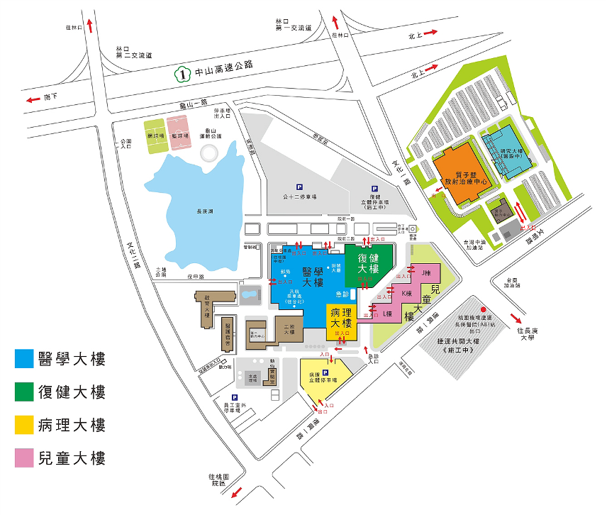
研究大樓一樓
綜合會議廳
(在永慶尖端醫療園區後方)

